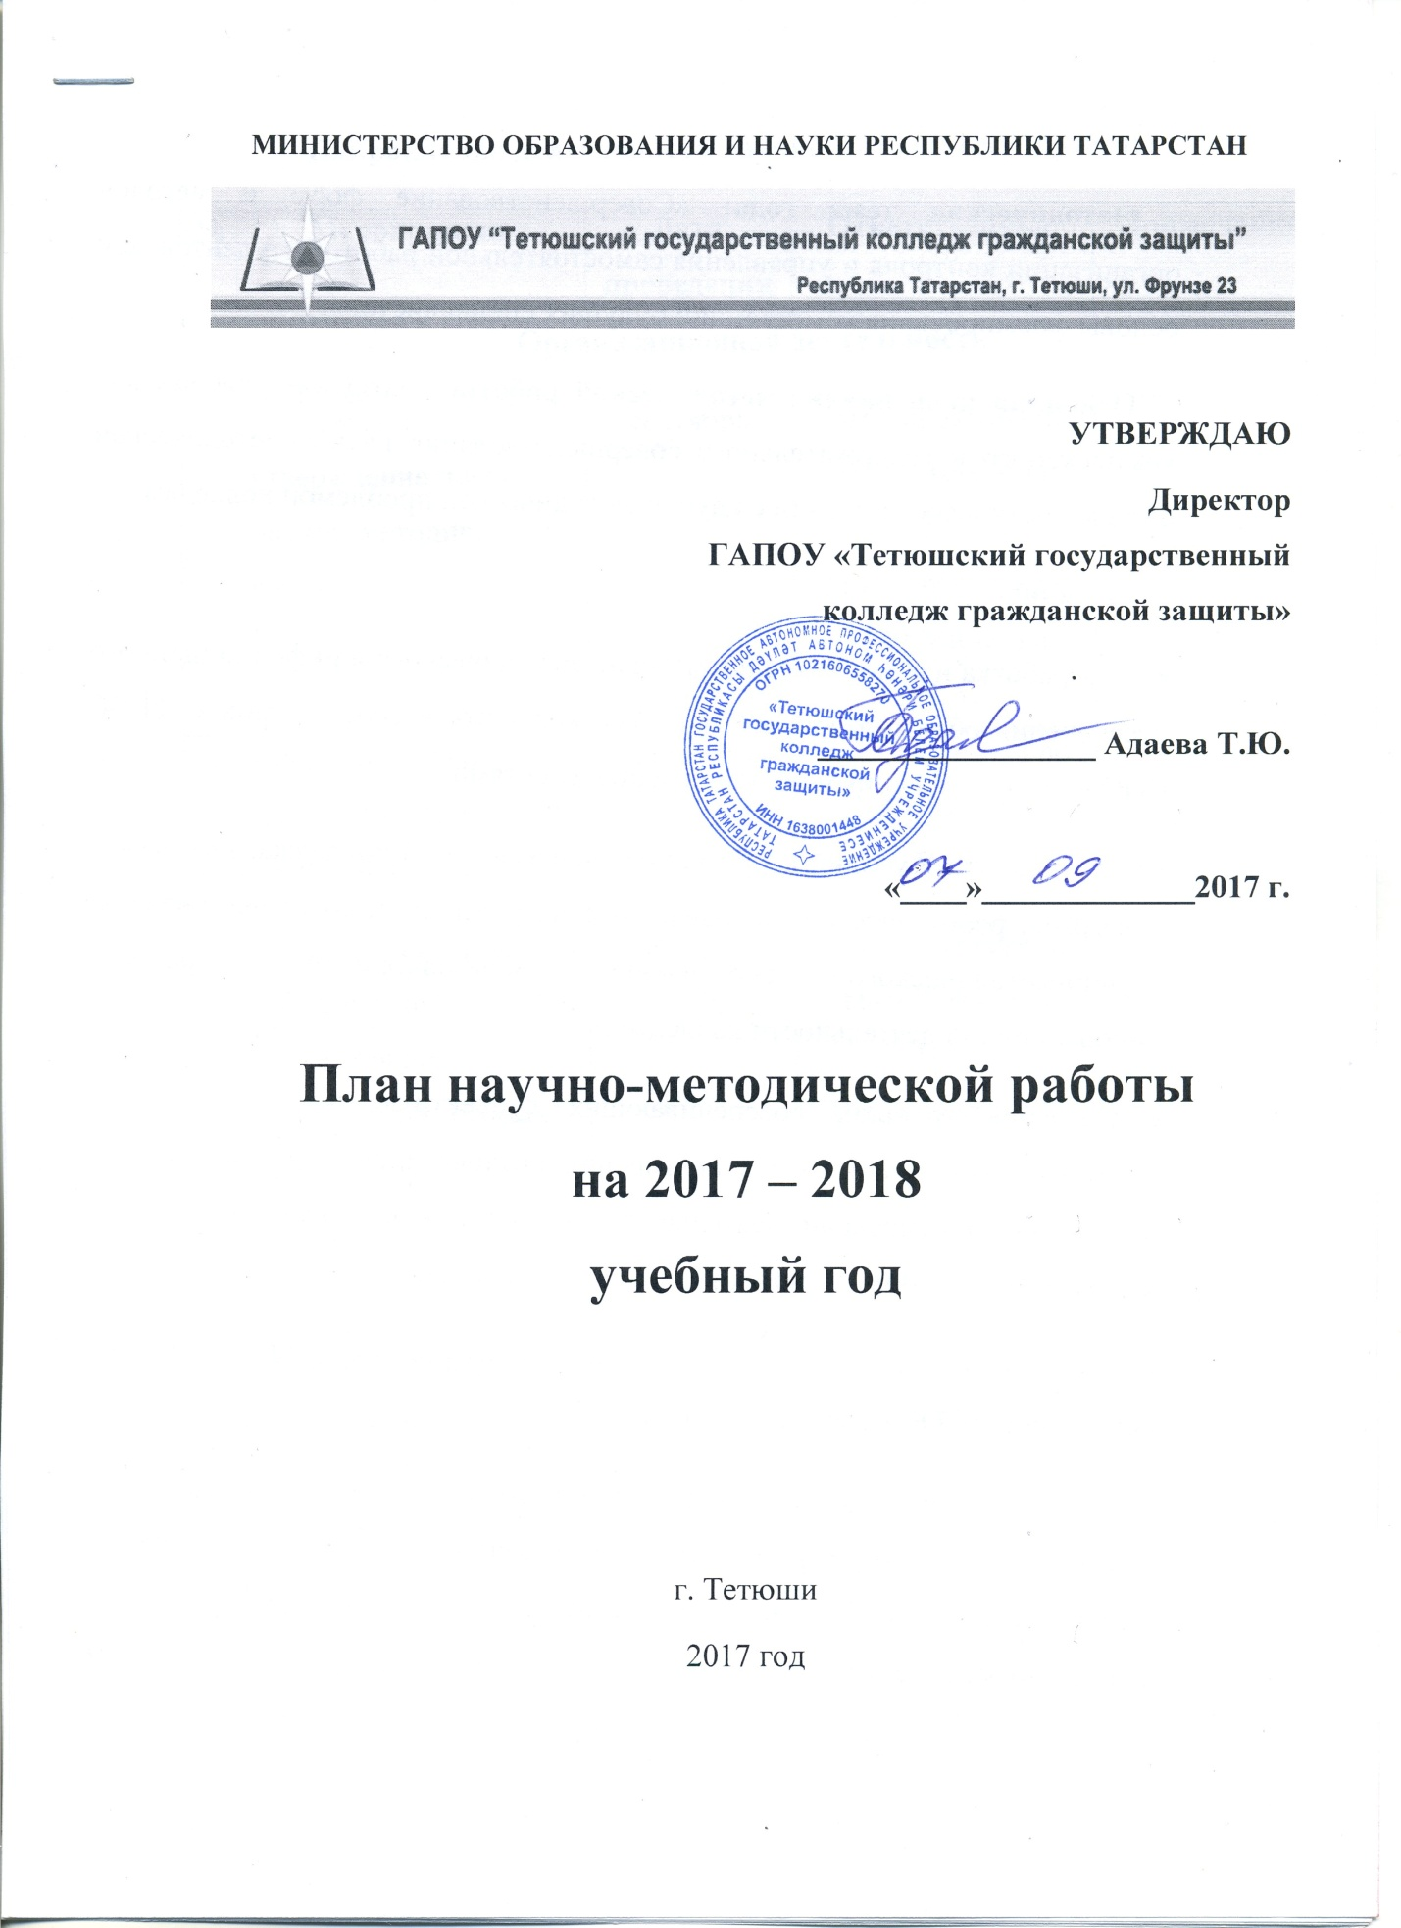

Методическая тема года: «Совершенствование форм и методов организации контроля и управления самостоятельной работой студентов, как основы формирования компетенций будущих специалистов».
Основная цель научно-методической работы – создание условий для комплексного и содержательного совершенствования научно-методической деятельности в соответствии с научно-методической проблемой колледжа.
Задачи:
• Разработка и обновление нормативно-методического и информационного обеспечения образовательного процесса колледжа в соответствии с ФГОС СПО нового поколения и новыми специальностями.
• Координация усилий структурных подразделений колледжа, творческих педагогов, работодателей, направленных на развитие и совершенствование научно-методического обеспечения образовательного процесса, инновационной деятельности колледжа.
• Создание условий, обеспечивающих субъектную позицию каждого педагогического работника в повышении квалификации, предполагающую рефлексивный самоанализ деятельности, освоение способов самообразования и саморазвития.
• Оказание педагогам адресной методической помощи в процессе реализации ФГОС нового поколения.
• Обеспечение условий для инновационного развития на основе передовых научно-методических разработок, современных технологий, профес-сионального образования, гарантирующих выпускникам колледжа конкурентоспособность на рынке труда.

Направления деятельности научно-методической работы
№ | Мероприятие | Дата проведения | Ответственные | Примечания
Организационная деятельность
1 | Составление и утверждение плана научно-методической работы | сентябрь | Зам. директора по НМР Ватутина В.П.  Зам. директора по УМР Минкина М.А.
2 | Координация работы научно-методического совета колледжа | сентябрь | Зам. директора по НМР Ватутина В.П.
3 | Утверждение графика консультаций студентов по написанию курсовых работ и ВКР | ноябрь - декабрь | Зам. директора по НМР Ватутина В.П.  Зам. директора по УМР Минкина М.А.
Работа научно-методического совета колледжа
1 | Организация научно- методической деятель-ности 2017- 2018 учебном году | сентябрь | Зам. директора по НМР Ватутина В.П.  члены НМС
2 | Обсуждение методических тем преподавателей в соответствии с проблемой колледжа. Подготовка к педагогическому совету по теме: «Алгоритм подготовки студентов к участию в Международных соревнованиях профессионального мастерства Worlds Skills» | октябрь | Зам. директора по НМР Ватутина В.П.  члены НМС
3 | Итоги научно-методической работы за 1 семестр | январь | Зам. директора по НМР Ватутина В.П.
4 | Оформление методических рекомендаций по организации внеаудиторной самостоятельной работы | февраль | Зам. директора по НМР Ватутина В.П.
5 | Подведение итогов научно-методической работы. Отчеты председателей ПЦК о результативности научно-методической и исследовательской деятельности преподавателей колледжа | июнь | Зам. директора по НМР Ватутина В.П.  члены НМС
Информационно – методическое обеспечение
1 | Организация методи-ческих семинаров для преподавателей | В течение года | Зам. директора по НМР Ватутина В.П.  Зам. директора по УМР Минкина М.А. | По отдельному графику
2 | Методические рекомендации по написанию исследовательских работ студентов | май | Зам. директора по НМР Ватутина В.П.
3 | Сопровождение раздела по научно- методической работе на сайте колледжа | В течение года | Зам. директора по НМР Ватутина В.П.  Зам. директора по УМР Минкина М.А.
4 | Консультирование, обеспечение информационно-методической поддержки преподавателям по вопросам подготовки к аттестации и обобщение материалов педагогического опыта преподавателей |  |  | По графику
5 | Изучение спроса и оформление заявок на курсы повышения квалификации преподавателей | В течение года | Зам. директора по НМР Ватутина В.П.  Зам. директора по УМР Минкина М.А.
6 | Планирование выпуска методических пособий и статей | В течение года | Зам. директора по НМР Ватутина В.П.  Зам. директора по УМР Минкина М.А.
Организация научно - методической работы преподавателей
1 | Мониторинг и последующий анализ научно-методической работы преподавате-лей (посещение занятий, заседаний ПЦК) | В течение года | Зам. директора по НМР Ватутина В.П.  Зам. директора по УМР Минкина М.А.
2 | Участие в подготовке студенческих исследовательских работ в рамках научно-практических конференций разного уровня | В течение года | Зам. директора по НМР Ватутина В.П.
3 | Участие в научно-практических конференциях разного уровня | В течение года | Зам. директора по НМР Ватутина В.П.  Зам. директора по УМР Минкина М.А.
4 | Активизация научно-исследовательской работы преподавате-лей по приоритетным направлениям. Ока-зание помощи в созда-нии авторских программ, методичес-ких разработок, написании статей в научные сборники, журналы | В течение года | Зам. директора по НМР Ватутина В.П.  Зам. директора по УМР Минкина М.А.
5 | Индивидуальные и групповые консульта-ции для преподавате-лей по организации руководства курсо-выми работами и ВКР | В течение года | Зам. директора по УМР Ватутина В.П.  Зам. директора по УМР Минкина М.А.
6 | Проведение анкетиро-вания участников образовательного процесса, с целью изу-чения удовлетворён-ности качеством профессиональной подготовки | апрель | Зам. директора по НМР Ватутина В.П.
Работа с молодыми специалистами
1 | Посещение учебных занятий начинающих педагогов | январь | Зам. директора по НМР Ватутина В.П.  Зам. директора по УМР Минкина М.А.
2 | Оказание психологической помощи начинающим педагогам и педагогическим работникам, подлежащим аттестации в 2017- 2018 уч. году | март | Зам. директора по НМР Ватутина В.П.  Зам. директора по УМР Минкина М.А.
3 | Мониторинг профессиональной адаптации молодых специалистов | июнь | Зам. директора по НМР Ватутина В.П.  Зам. директора по УМР Минкина М.А.
Стратегию научно-методической работы колледжа определяет методический совет. В соответствии с планом работы методического совета проводятся заседания по различным проблемам образования. МС координирует работу предметно-цикловых комиссий, которые организуют работу по выполнению требований ФГОС по специальностям, контролируют совершенствование учебно-методического обеспечения образовательных программ, практического обучения студентов, информатизации учебного процесса. Данные направления реализуются при разработке и утверждении учебных планов и программ, при проведении открытых занятий, при утверждении программы контроля образовательных результатов.
Работа в 2017 – 2018 учебном году будет ориентирована на реализацию стратегических направлений развития колледжа, задач, определенных в качестве приоритетных в результате анализа работы предыдущего учебного года:
− обеспечить научно-методическое сопровождение реализации ФГОС СПО;
− способствовать созданию необходимых условий для разработки и внедрения современных образовательных и воспитательных технологий;
− способствовать росту педагогического мастерства преподавателей, раскрытию их творческого потенциала в условиях инновационной деятельности, совершенствовать педагогическое мастерство по овладению новыми образовательными технологиями;
− активизировать работу преподавателей по темам самообразования, способствовать распространению передового педагогического опыта.
Следует отметить, что процесс научно-методической работы невозможен без активной творческой и систематической деятельности преподавателей, а ее результаты будут зависеть от степени вовлечения в разнообразные ее виды всех членов педагогического коллектива. Опора на инициативу, интересы, возможности и способности каждого педагога как личности – существенно важное условие эффективности научно-методической работы.

Заместитель директора
по научно-методической работе
ГАПОУ «Тетюшский государственный
Колледж гражданской защиты» В.П. Ватутина

07.09.2017 г.

